Отчет о тестировании в RightMark Audio Analyzer

QUAD405 Китай ОУ LME
Тестируемое устройство | [MME] Динамики (E-MU 0204 | USB)
Режим работы | 24-bit, 48 kHz
Звуковой интерфейс | MME
Маршрут сигнала | External loopback (line-out - line-in)
Версия RMAA | 6.4.5
Фильтр 20 Гц - 20 кГц | ДА
Нормализация сигнала | ДА
Изменение уровня | -1.9 дБ / -1.9 дБ
Режим МОНО | ДА
Частота сигнала калибрации, Гц | 1000
Полярность | инвертированная/инвертированная

Общие результаты
Неравномерность АЧХ (в диапазоне 40 Гц - 15 кГц), дБ | +0.03, -0.18 | Очень хорошо
Уровень шума, дБ (А) | -80.2 | Хорошо
Динамические диапазон, дБ (А) | 82.0 | Хорошо
Гармонические искажения, % | 0.026 | Хорошо
Гармонические искажения + шум, дБ(A) | -68.9 | Средне
Интермодуляционные искажения + шум, % | 0.054 | Хорошо
Взаимопроникновение каналов, дБ | -33.4 | Очень плохо
Интермодуляции на 10 кГц, % | 0.063 | Хорошо
Общая оценка |  | Хорошо

Частотная характеристика
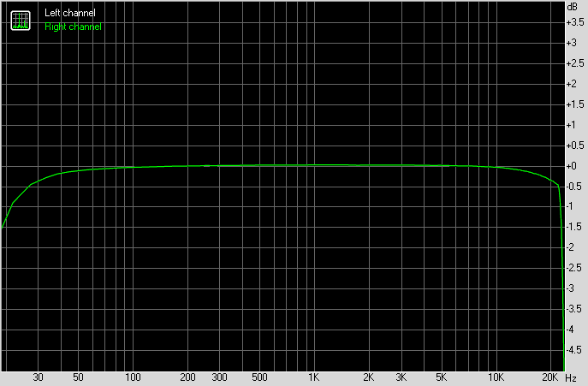
 | Левый | Правый
От 20 Гц до 20 кГц, дБ | -1.30, +0.03 | -1.30, +0.03
От 40 Гц до 15 кГц, дБ | -0.18, +0.03 | -0.18, +0.03

Уровень шума
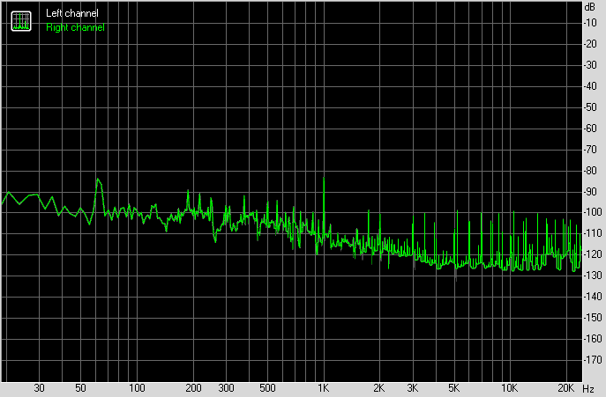
 | Левый | Правый
Мощность RMS, дБ | -77.4 | -77.4
Мощность RMS, дБ (A) | -80.2 | -80.2
Пиковый уровень, дБ | -60.7 | -60.7
Смещение DC, % | -0.0 | -0.0

Динамический диапазон
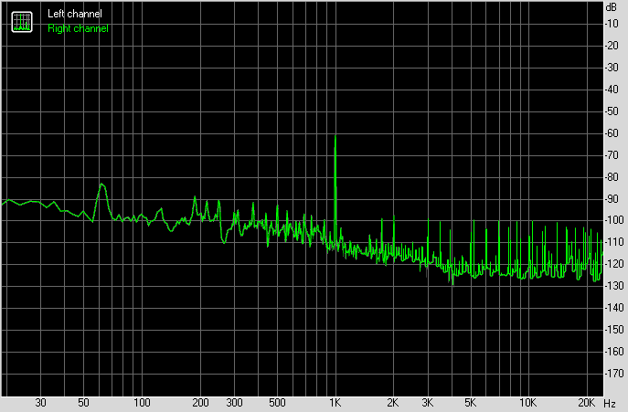
 | Левый | Правый
Динамический диапазон, дБ | +77.9 | +77.9
Динамический диапазон, дБ (А) | +82.0 | +82.0
Смещение DC, % | -0.00 | -0.00

Гармонические искажения + шум (-3 дБ)
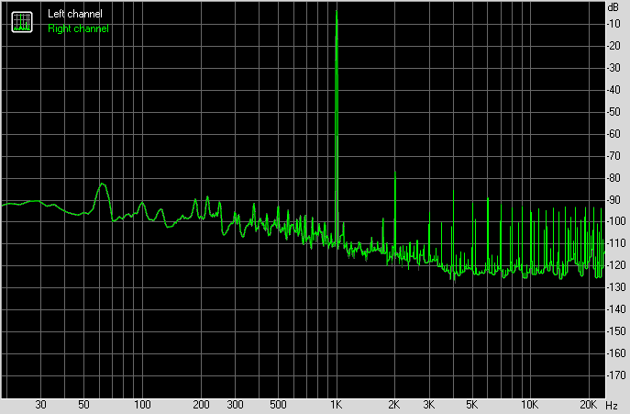
 | Левый | Правый
Гармонические искажения, % | 0.02645 | 0.02645
Гармонические искажения + шум , % | 0.03755 | 0.03755
Гармонические искажения + шум (A-взвеш.), % | 0.03570 | 0.03570

Интермодуляционные искажения
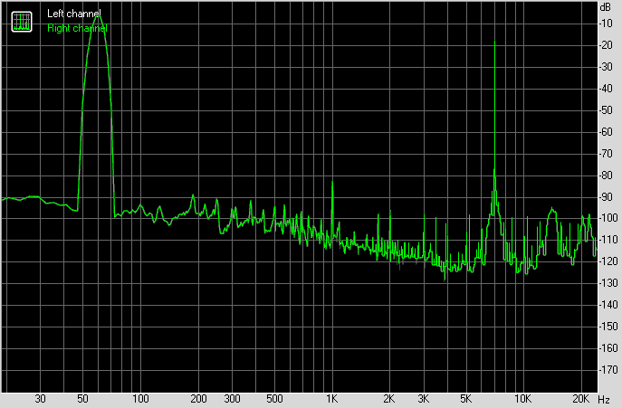
 | Левый | Правый
Интермодуляционные искажения + шум, % | 0.05351 | 0.05351
Интермодуляционные искажения + шум (A-взвеш.), % | 0.04850 | 0.04850

Интермодуляционные искажения (переменная частота)
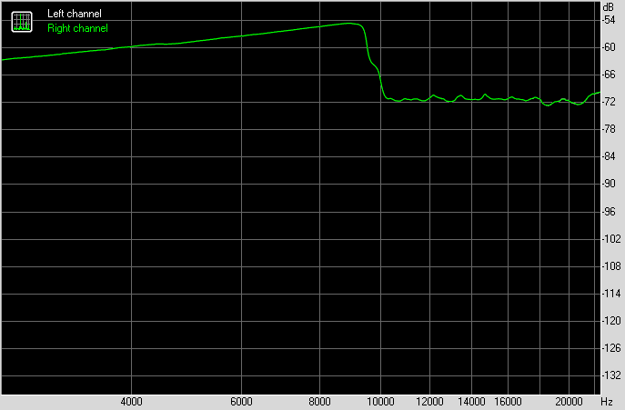
 | Левый | Правый
Интермодуляционные искажения + шум на 5000 Гц, | 0.11630 | 0.11630
Интермодуляционные искажения + шум на 10000 Гц, | 0.04493 | 0.04493
Интермодуляционные искажения + шум на 15000 Гц, | 0.02782 | 0.02782

